大型LNG储罐罐顶管嘴保冷设计

明红芳

（中海石油气电集团有限责任公司，北京 100028）

摘 要： LNG储罐罐顶管嘴是连接储罐与外部工艺管道、仪表阀门等的重要途径，其保冷性能对于储罐管嘴运行至关重要。以我国南方某项目为例，探讨了大型LNG储罐罐顶管嘴保冷设计方法。

关键字： LNG储罐； 罐顶管嘴； 保冷计算； 保冷材料

**1 概述**

液化天然气（LNG）是一种清洁能源，与汽油、柴油、煤炭等燃料相比，LNG具有热值高、安全性好、储存和运输效率高、清洁高效、经济效益好等优点[1]，广泛应用于能源、交通等领域。随着绿色低排放需求不断上升，LNG已成为我国能源发展战略中的一个重要支柱。

在液化天然气接收终端-LNG接收站中，LNG以超低温（-165℃）液态常压的形式储存于LNG储罐中。由于罐内低温，储罐时刻都在从外界吸收热量。为减少LNG气化量，储罐的保冷措施至关重要[2]。LNG储罐保冷主要包括吊顶保冷、罐壁保冷、罐底保冷、热角保护保冷以及管嘴保冷。本文将对LNG储罐罐顶管嘴保冷绝热设计进行探讨。

**2 管嘴结构介绍**

由于LNG储罐存储介质为液态，主要承受液体的静压力，储罐罐壁受力由下往上逐渐减小。所以，为避免发生储罐泄漏等事故，所有管嘴都布置在储罐罐顶。在LNG储罐中，罐顶管嘴是连接储罐与外部工艺管道、仪表阀门等的重要途径。对于应用于冷液体（LNG）或冷蒸发气（BOG）的储罐罐顶上的管嘴（简称冷管），主要包括进液管线、泵井管线、BOG管线、吹扫管线等，为确保正常的工艺操作条件，以及避免对人员/管道的损伤，管嘴的保冷性能至关重要。以进料管线为例，管嘴结构如下图所示，主要包括与外部管道连接的法兰、管嘴管道、补强板、保冷套筒、保冷材料、绝热支撑环等。

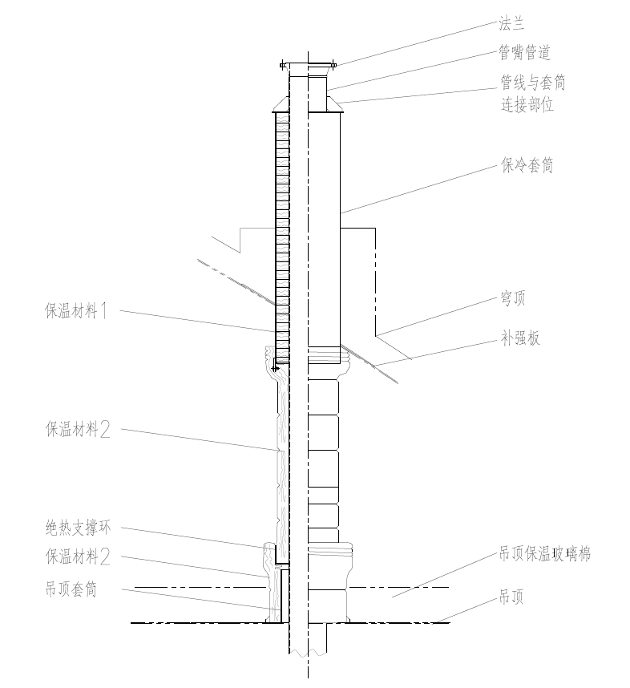

图1 管嘴保冷结构图

**3 套筒位置保冷计算**

由于低温LNG/NG在冷管内流动，温度较低，为减少冷量损失，在管嘴穿过储罐穹顶的位置设置保冷套筒，内部填充保冷材料。

保冷层外表面出现冷凝，只有在外表面温度低于空气饱和温度（即露点）时，才会发生。因此，为了防止保冷层及套筒表面出现冷凝，必须要保证在环境温度下，保冷层与套筒表面的温度高于空气露点温度。

3.1 保冷材料选取

在相同条件下，保冷材料的导热系数越大，所需保冷厚度越大。因此，设计中应尽量选取导热系数小的保冷材料[3]。此外，LNG储罐的保冷材料应同时具备良好的抗吸水吸湿性、良好的抗水蒸气渗透性、较小的低温热膨胀系数以及良好的阻燃性[4]。LNG项目建设中，一般选取玻璃棉或者弹性毡作为穹顶隔热套筒位置保冷材料。这两种保冷材料性能参数如下表所示：

表1 保冷材料性能参数

|  |  |  |
| --- | --- | --- |
|  | 玻璃棉 | 弹性毡 |
| 密度（kg/m3） | 10-16 | 16 |
| 导热系数（W/m·K，在10℃时） | <0.042 | 0.04 |
| 使用温度（℃） | -196~230 | -196~230 |
| 阻燃性 | 不燃烧 | 不燃烧 |

实际施工过程中，利用玻璃棉/弹性毡填充穹顶隔热套筒，切割成适应管嘴管道与套筒厚度的圆环形状，将其压缩厚度至原有厚度的50%进行填充。

3.2 保冷厚度计算

在忽略管道金属的热阻的情况下，依据国标GB/T 8175-2008《设备及管道绝热设计导则》进行低温管道的保冷计算。现在根据标准中第6.1.2条中的要求，管嘴保冷表面须防止凝露，采用表面温度法计算保冷层厚度。根据标准中第6.1.5条中的要求，在同一管道或设备上采用一种保冷材料保冷时，按单层绝热计算公式计算。因此，本设计中使用圆筒面单层保冷公式[5]。

对于圆筒面保冷层的冷量损失，按照标准中方程(28)计算，如下：

$$q_{L}=\frac{2π\left(t-t_{a}\right)}{\frac{1}{λ}ln\frac{D_{1}}{D_{0}}+\frac{2}{D_{1}α_{s}}}$$

对于圆筒面保冷层外表面温度，按照标准中方程(36)计算，如下：

$$t_{s}=t-\frac{q_{L}}{2π}\left(\frac{1}{λ}ln\frac{D_{1}}{D_{0}}\right)$$

依据GB/T 8175中保冷计算主要数据选取原则，以国内南方某LNG接收站项目设计基础为例，分析设计依据如下：

表2 保冷绝热计算设计依据

|  |  |
| --- | --- |
| 设计依据 | 设计参数 |
| ta环境温度（过去数年间的夏季室外干球计算温度） | 30.3 ℃ |
| 过去数年间的室外最热月月平均相对湿度 | 83% |
| td露点温度（根据过去数年间的室外最热月月平均相对湿度与ta的取值选取对应的露点温度） | 26.8 ℃ |
| t管道的表面温度（取介质的正常运行温度） | -165 ℃ |
| ts 保冷层外表温度（ts=td+(1~3)） | Δt（ts-td）＞1 °C |
| αs传热系数（保冷层外表面和空气之间的传热系数） | 8.14 W/(m2•K) （备注1） |
| λ保冷材料导热系数（工作温度下） | 0.021 W/(m•K) （备注2、3） |
| D0介质管道外径，m |  |
| D1保冷层外径，m |  |
| S1保冷层厚度，m | (D1-D0)/2 |
| qL圆筒表面保冷层冷量损失, W/m |  |

备注：

1.根据标准6.6.2章节规定。

2.由于管道尺寸、保温层材质、平均温度、使用时间、使用方法等诸多因素，管道保冷材料可能与其材料参数产生偏差。因此，实际运行中保温材料的导热系数，考虑设置多出10%的设计余量。

3.选取某厂家弹性毡在-165℃时的导热系数。

根据保冷层表面温度计算方法，利用不同的保冷层厚度*S*1，得出相应的Δ*t*，Δ*t＞1*则验证通过，由此来判断保冷层厚度的设计取值。

3.3 保冷厚度计算校核

采用表面温度法进行防凝露设计，是保冷计算的基础。在设计过程中，同时采用最大冷量损失法，校核保冷层表面温度法计算结果是否满足冷量损失基准。

单位保冷层表面冷量损失：

$${Q=q}_{L}/(π∙D_{1})$$

根据CINI绝热设计手册中保冷要求，绝热系统外表面的冷量损失应小于25 W/m²。同时参考GB 50264中5.4.2章节[6]：

当 $T_{a}-T_{d}≤4.5$ 时， $\left[Q\right]=\left(T_{a}-T_{d}\right)α_{s}$

当 $T_{a}-T_{d}>4.5$ 时， $\left[Q\right]=4.5α_{s}$

该项目 $T_{a}-T_{d}≤4.5$，取 $\left[Q\right]=\left(T_{a}-T_{d}\right)α_{s}$，得28.49 W/m²。取25 W/m²与28.49 W/m²中较小值最为基准，即25 W/m²，利用冷量损失进行校核。

3.4 保冷厚度计算结果

保冷层表面温度和冷量损失计算结果如下，假设取相同的保温厚度，同时满足两种计算校核，则计算满足要求。

表3 保冷厚度计算结果

|  |  |  |  |  |  |  |  |  |  |  |
| --- | --- | --- | --- | --- | --- | --- | --- | --- | --- | --- |
| NPS | 钢管外径D0  m | 绝热层厚度S1  mm | 绝热层外径D1  m | 保冷层的冷量损失qL  W/m | 保冷层外表温度ts  ℃ | Δt=ts-td  ℃ | ts  校核 | 单位保冷层表面冷量损失Q  W/m2 | 单位保冷层表面冷量损失最大值Q required  W/m2 | Q  校核 |
| 42'' | 1.067 | 180 | 1.4270 | 87.549 | 27.901 | 1.101 | ok | 19.53 | 25 | ok |
| 40" | 1.016 | 180 | 1.3760 | 83.923 | 27.915 | 1.115 | ok | 19.41 | 25 | ok |
| 38'' | 0.9652 | 180 | 1.3252 | 80.309 | 27.930 | 1.130 | ok | 19.29 | 25 | ok |
| 36'' | 0.9144 | 180 | 1.2744 | 76.692 | 27.947 | 1.147 | ok | 19.16 | 25 | ok |
| 34'' | 0.8636 | 170 | 1.2036 | 76.637 | 27.810 | 1.010 | ok | 20.27 | 25 | ok |
| 32'' | 0.8128 | 170 | 1.1528 | 72.807 | 27.830 | 1.030 | ok | 20.10 | 25 | ok |
| 30'' | 0.762 | 170 | 1.1020 | 68.972 | 27.853 | 1.053 | ok | 19.92 | 25 | ok |
| 28'' | 0.7112 | 170 | 1.0512 | 65.133 | 27.877 | 1.077 | ok | 19.72 | 25 | ok |
| 26'' | 0.6604 | 170 | 1.0004 | 61.287 | 27.904 | 1.104 | ok | 19.50 | 25 | ok |
| 24'' | 0.6096 | 170 | 0.9496 | 57.435 | 27.935 | 1.135 | ok | 19.25 | 25 | ok |
| 22'' | 0.5588 | 170 | 0.8988 | 53.573 | 27.969 | 1.169 | ok | 18.97 | 25 | ok |
| 20'' | 0.508 | 160 | 0.8280 | 52.084 | 27.840 | 1.040 | ok | 20.02 | 25 | ok |
| 18'' | 0.4572 | 160 | 0.7772 | 47.968 | 27.887 | 1.087 | ok | 19.65 | 25 | ok |
| 16'' | 0.4064 | 160 | 0.7264 | 43.835 | 27.940 | 1.140 | ok | 19.21 | 25 | ok |
| 14'' | 0.3556 | 150 | 0.6556 | 41.589 | 27.819 | 1.019 | ok | 20.19 | 25 | ok |
| 12'' | 0.3239 | 150 | 0.6239 | 38.819 | 27.867 | 1.067 | ok | 19.81 | 25 | ok |
| 10'' | 0.2731 | 150 | 0.5731 | 34.349 | 27.956 | 1.156 | ok | 19.08 | 25 | ok |
| 8'' | 0.2191 | 140 | 0.4991 | 30.913 | 27.878 | 1.078 | ok | 19.72 | 25 | ok |
| 6'' | 0.1682 | 130 | 0.4282 | 27.226 | 27.814 | 1.014 | ok | 20.24 | 25 | ok |
| 5'' | 0.1397 | 130 | 0.3997 | 24.216 | 27.931 | 1.131 | ok | 19.29 | 25 | ok |
| 4'' | 0.1143 | 120 | 0.3543 | 22.489 | 27.818 | 1.018 | ok | 20.20 | 25 | ok |
| 3'' | 0.0889 | 120 | 0.3289 | 19.464 | 27.986 | 1.186 | ok | 18.84 | 25 | ok |
| 2 1/2'' | 0.0761 | 110 | 0.2961 | 18.727 | 27.827 | 1.027 | ok | 20.13 | 25 | ok |
| 2'' | 0.0603 | 110 | 0.2803 | 16.573 | 27.988 | 1.188 | ok | 18.82 | 25 | ok |
| 1 1/2'' | 0.0483 | 100 | 0.2483 | 15.542 | 27.852 | 1.052 | ok | 19.92 | 25 | ok |
| 1 1/4'' | 0.0422 | 100 | 0.2422 | 14.570 | 27.948 | 1.148 | ok | 19.15 | 25 | ok |
| 1'' | 0.0334 | 100 | 0.2334 | 13.105 | 28.104 | 1.304 | ok | 17.87 | 25 | ok |

上表中保冷厚度为特定管嘴外径下允许的最小值，实际设计中可根据项目需要保留一定余量。根据保冷材料的厚度，选取保冷套筒的内径，从而确定保冷套筒的尺寸参数。

**4 套筒以下位置绝热计算**

由于储罐吊顶以上位置铺设保温玻璃棉，因此，穹顶以下吊顶以上空间温度接近穹顶外部环境温度。但考虑吊顶套筒开孔的冷量，以及管道内LNG介质的超低温，穹顶以下、吊顶以上管道也须进行保冷。根据工程经验，在贴近吊顶套筒的位置设置保冷支撑环，其内径尺寸与穹顶套筒一致，长度为150，保证冷支撑环内部至穹顶套筒之间保冷层厚度与第3章节计算结果相同。施工时，首先用低温胶和钢丝将玻璃布固定在保冷支撑环和吊顶套筒上。随后在穹顶套筒底端包裹第一段玻璃棉，使用低温胶粘结，并用钢丝绳捆扎。在管嘴管道包裹第二段玻璃棉，用钢丝绳捆扎。在支撑环和吊顶套筒管道外包裹一层玻璃棉，用钢丝绳捆扎。

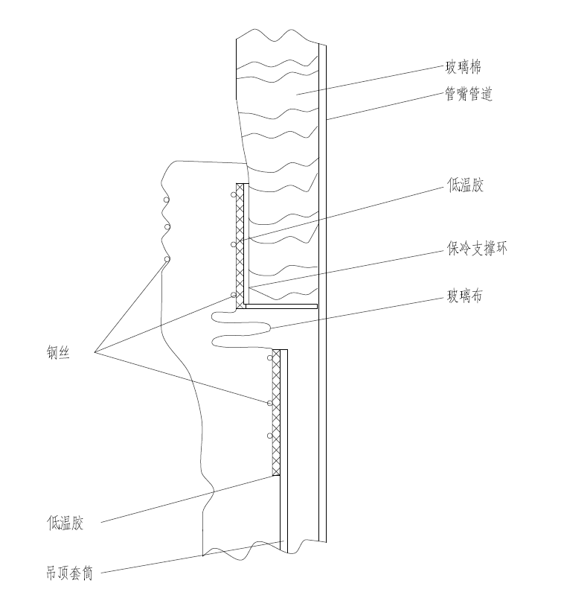

图2 保冷支撑环位置保冷详图

**5 穹顶套筒以上位置绝热计算**

穹顶套筒以上位置的保冷，与穹顶套筒部分计算方法一致。不同的是管道保温材料多为聚氨酯泡沫（PIR/PUR）、泡沫玻璃（FG）以及丁腈橡胶和二烯烃泡沫（LT+LTD）[7]等，外部敷设防潮层以及金属保护层等。

**6 结论**

为保证LNG储罐运行期间的正常工艺操作条件，罐顶管嘴保冷设计是相当重要的一个环节。根据冷管不同结构位置，分别给出了穹顶套筒位置、套筒以下位置以及穹顶套筒以上位置的保冷计算方法，并对国内某LNG项目储罐的管嘴设计参数选取进行了分析。下一步设计中，应考虑利用新型保冷材料，并综合考虑其他影响因素，做到保冷设计优化、施工便利、成本降低。

参考文献：

[1] 王微娜.大型全容式LNG储罐设计关键问题的研究[D].天津：天津大学，2013

[2] 叶忠志.LNG储罐保冷工程施工技术[J]. 石油和化工设备，2012，15：25-27

[3] 彭明，丁乙.全容式LNG储罐绝热性能及保冷系统研究[J]. 天然气工业，2012，3：94-97

[4] 柯甜甜.大型LNG储罐保冷结构及其性能研究[D].广州：华南理工大学，2017

[5] GB/T 8175，设备及管道绝热设计导则[S]

[6] GB 50264，工业设备及管道绝热工程设计规范[S]

[7] 翟俊红，田德永.浅谈LNG管道保冷材料的发展和应用[J].氮肥技术，2011，32（6）：48-50

作者简介：明红芳（1988-），女，汉族，山东昌邑人，工程师，硕士，从事液化天然气接收站项目机械工程与设备设施研究工作。

工作单位：中海石油气电集团有限责任公司

通信地址：北京市朝阳区太阳宫南街6号院中海油大厦C座803

邮箱：minghf@cnooc.com.cn

电话：010-84524197

手机：13811931323